Lahaie anonyme
Décès: 24 mars 1826, Saint Eustache co.Deux Montagnes, Québec.
Sépulture : 27 mars 1826, paroisse Saint Eustache.

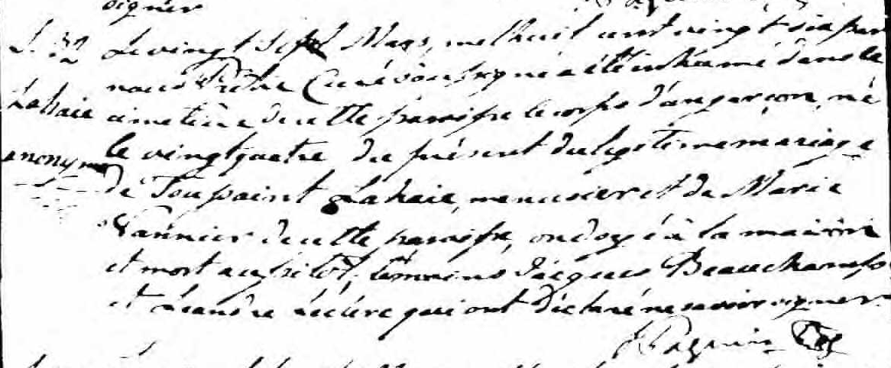

S. 32 Le vingt Sept Mars, mil huit cent vingt six par nous Prêtre Curé soussigné a été
inhumé dans le cimetière de cette paroisse le corps d’un garçon né le vingt-
Lahaie quatre du présent du légitime mariage de Toussaint Lahaie, menuisier et de
Marie Vannier de cette paroisse, ondoyé à la maison et mort aussitôt, témoins
Anonyme Jacques Beauchamp et Léandre Leclerc qui ont déclaré ne savoir signer.

J Paquin, ptre

Référence : Fond Drouin

